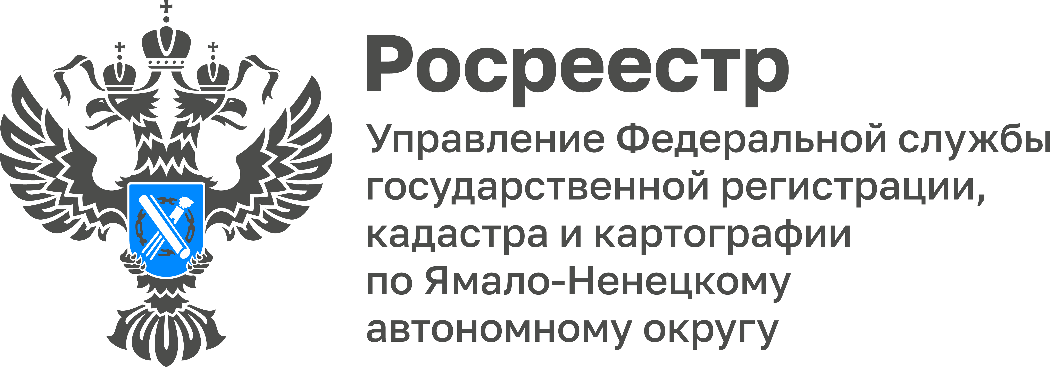

**Заголовок: Руководитель ямальского Росреестра принял участие в региональном дне «Финансы и Бюджет» II Всероссийского муниципального форума «Малая Родина - сила России» в качестве спикера**

Всероссийский муниципальный форум «Малая Родина — Сила России» — ежегодное мероприятие, направленное на продвижение и развитие муниципальных образований в России. Форум объединяет лидеров местного самоуправления, представителей бизнеса, общественных организаций и экспертов для обсуждения актуальных вопросов и выработки стратегий развития.

Более ста участников со всей страны встретились 30-31 марта в Салехарде Ямало-Ненецкого автономного округа на региональном дне “Финансы и Бюджет”. Участники форума рассмотрели вопросы финансового потенциала местных бюджетов, трансформации вызовов в возможности, бюджетных инвестиций в инфраструктуру и социальное развитие, а также резервов инициативного бюджетирования.

Руководитель Управления Росреестра по Ямало-Ненецкому автономному округу Михаил Кириллов выступил на пленарном заседании и в экспертном диалоге. Анонсировал мероприятия по вовлечению земли и недвижимости Ямала в оборот, с точки зрения инструмента повышения доходности местных бюджетов и управления имуществом.

Одним из важных направлений Росреестра является создание полного и точного реестра.

В своем докладе руководитель регионального Росреестра представил результаты работы по выявлению правообладателей недвижимого имущетсва. С 2021 года на Ямале количество объектов без прав сократилось с 20% до 6 %.  
  
 Резюмируя свое выступление Михаил Кириллов отметил: “Существующие правовые механизмы и инструменты по выявлению и вовлечению в оборот объектов недвижимости позволяют не только увеличить налоговые поступления в соответствующие региональные и муниципальные бюджеты, но и способствуют принятию взвешенных и оперативных управленческих решений в сфере земельно-имущественных отношений, градостроительной деятельности, «прозрачности» территории для потенциальных инвесторов. Как показала практика, достижение достойных результатов возможно только при активной совместной работе федеральных, региональных органов власти и ОМСУ, при этом в самом муниципалитете также необходима консолидация подразделений земельно-имущественных отношений, архитектуры и градостроительства”.